Lớp học trực tuyến

Do diễn biến phức tạp của dịch bệnh Covid- 19 mà học sinh không thể đến trường tiếp tục năm học còn đang dang dở. Bộ giáo dục đã đưa ra giải pháp tối ưu nhất để các con học sinh vừa nghỉ tránh dịch ở nhà vừa học bài như đang ở trường, đó là những lớp học trực tuyến qua phần mềm zoom đang được hầu hết các thầy, cô ở các cấp học sử dụng.

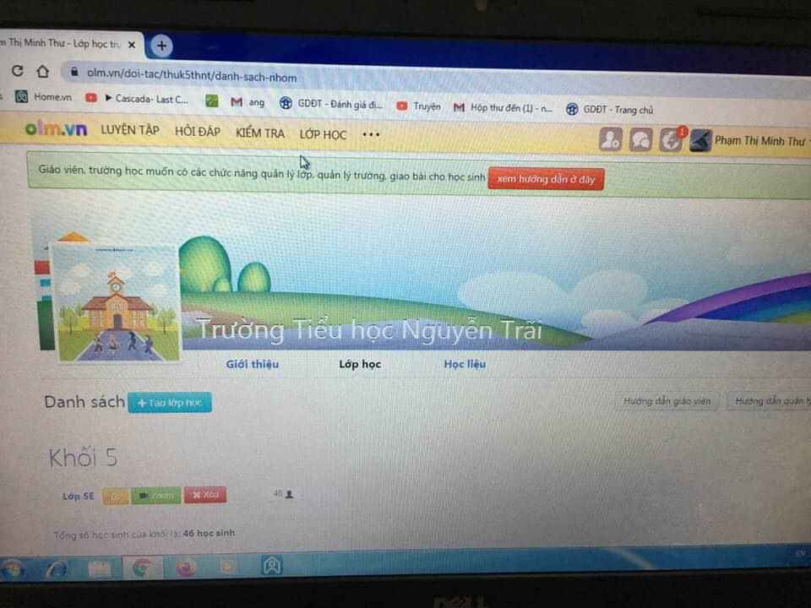

Như tất cả hệ thống các trường học, Trường Tiểu học Nguyễn Trãi đã tổ chức những lớp học trực tuyến cho tất cả các khối lớp.

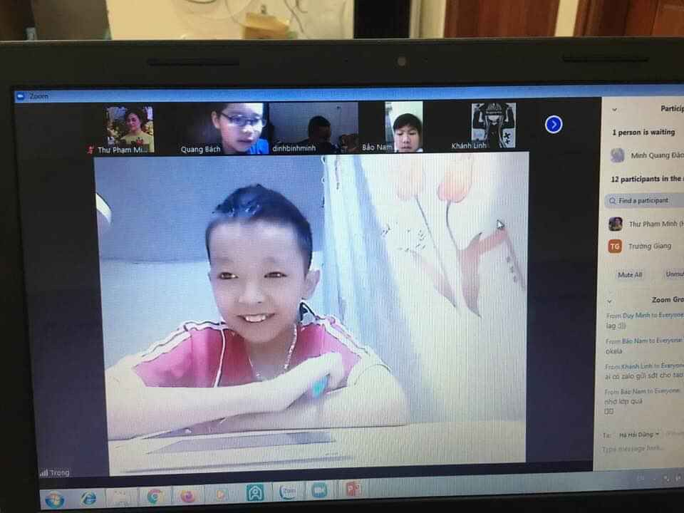

Lớp học thời Covid

Trên lớp học trực tuyến, học sinh vẫn được giao lưu với cô giáo và các bạn. Các con vẫn say mê, hăng hái phát biểu xây dựng bài như thể các con đang ở trường.

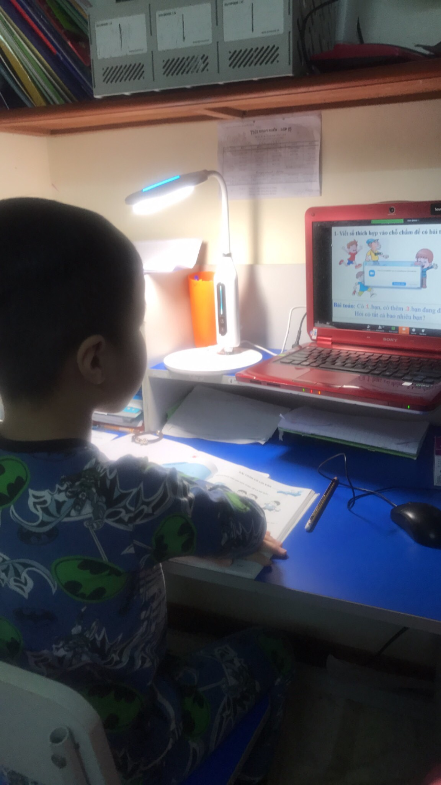

Với những lớp học online, mặc dù không có cô giáo quản lý trực tiếp nhưng các bạn học sinh vẫn giữ đúng kỷ luật, ngồi học bài ngay ngắn, chú ý lắng nghe cô giảng bài.
Có lẽ đây là một năm học đáng nhớ của cô và trò trên cả nước. Năm học đáng nhớ nhất trong sự nghiệp trồng người của tôi và các đồng nghiệp thân yêu trên cả nước.
Nhớ mãi năm học 2019-2020.
Một số hình ảnh về lớp học online thời Covid

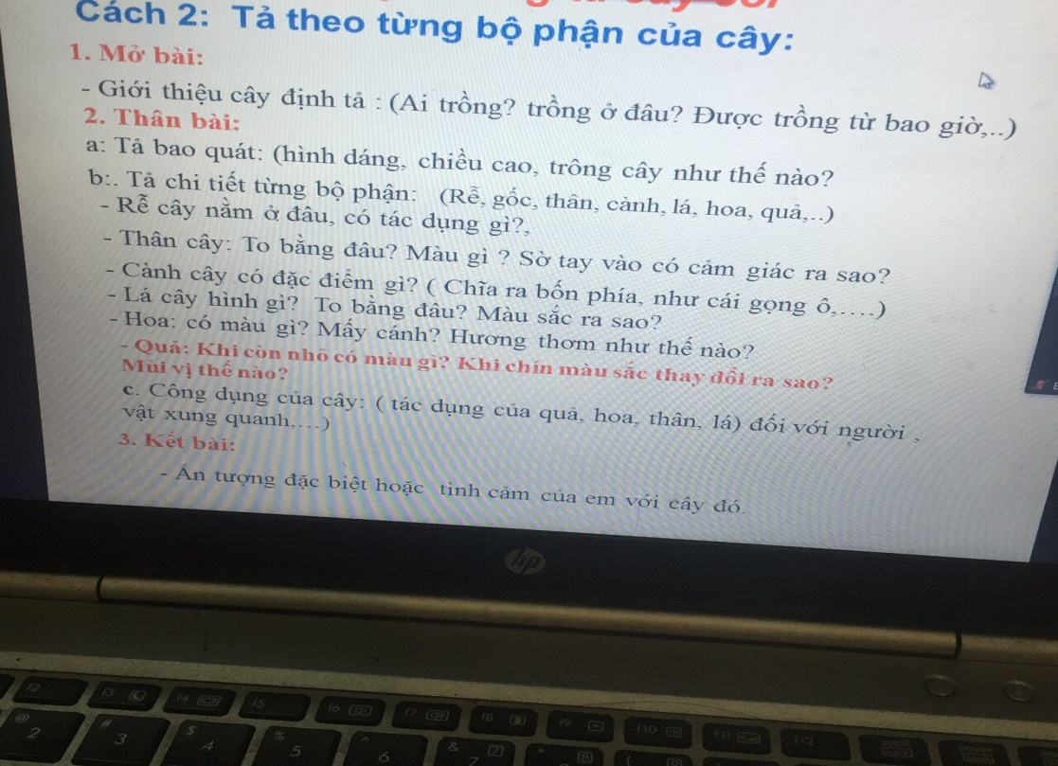

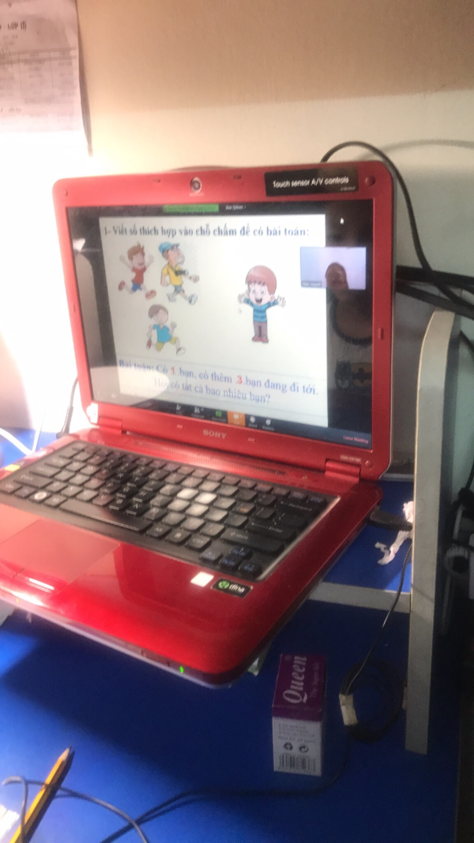

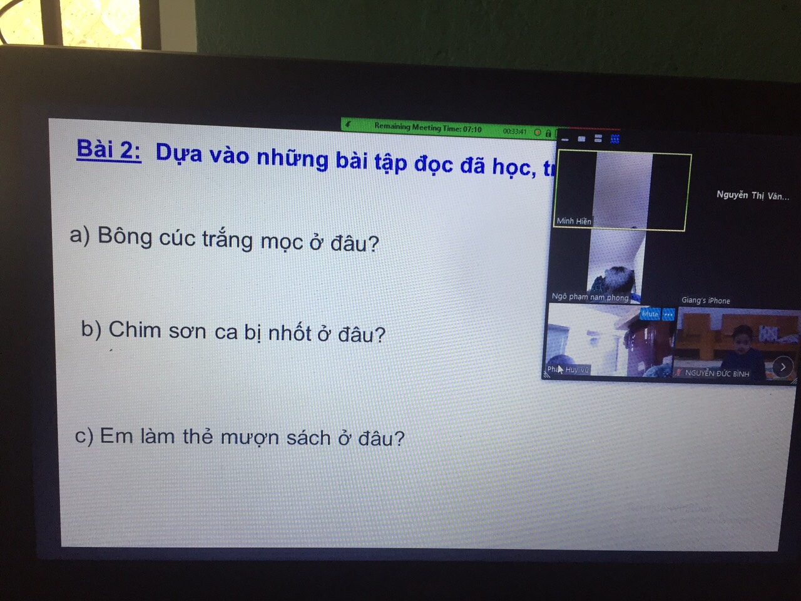

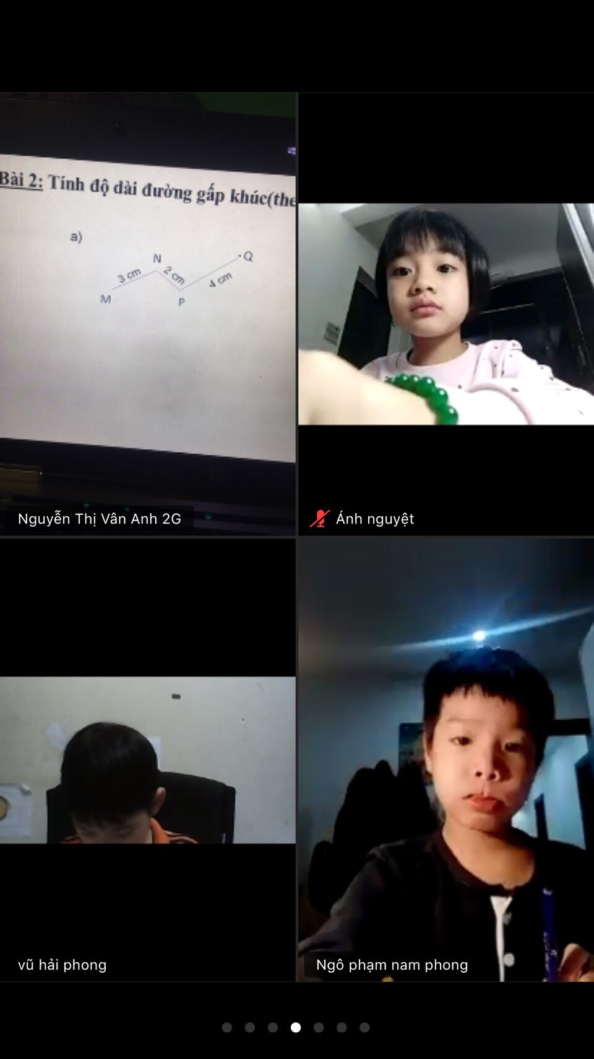

Người viết: Nguyễn Hạnh – tổ chuyên biệt

